Муниципальное бюджетное общеобразовательное учреждение
Половинская средняя общеобразовательная школа

Муниципальный конкурс «Лучшая методическая разработка»

Номинация №1 – «Лучшая методическая разработка урока, реализуемого в рамках обновленных федеральных государственных стандартов»

«Волейбол. Совершенствование техники нападающего удара».
8 класс

Манжеев Андрей Михайлович,
учитель физической культуры

с.Половинка
2022
Тема урока: Волейбол. Совершенствование нападающего удара.
Тип урока: урок совершенствования знаний, умений и навыков.
Применяемые технологии:
Здоровьесберегающая технология
Современное состояние здоровья детей и молодежи требует приоритетного внимания. Поэтому проблемы грамотного введения новых педагогических технологий, оздоровление детей на сегодняшний день выдвигаются на первый план. В представленном уроке предполагается активное участие самого обучающегося в формировании опыта здоровьесбережения, чередование видов деятельности. А также внедрение адаптивной системы обучения с учетом индивидуальных особенностей учащихся, их состояния здоровья, применение упражнений с различной функциональной направленностью (оздоровительной, тренировочной), формирование умения сохранять правильную осанку в процессе разнообразных видов двигательной деятельности на уроке
Технология разноуровнего обучения
В представленном уроке осуществляется обеспечение свободы в выборе средств обучения посредством создания условий для выполнения учебных заданий различного уровня сложности с учетом уровня обучаемости, необходимого времени для освоения учебного материала
Технология коллективного обучения
В данном уроке осуществляется организация групп учащихся для обучения в сотрудничестве, работающих совместно над решением поставленных задач, в процессе которой возникает необходимость адаптироваться к индивидуальным особенностям учащихся, устанавливая социальные контакты и формируя коммуникативные действия.
Информационно-коммуникационные технологии
Демонстрация видеоролика, слайдов с последующим выполнением их содержания
Цель урока: совершенствование техники выполнения элементов волейбола
Задачи:
Образовательные:
Совершенствовать технику нападающего удара.
Развивающие:
Способствовать развитию ловкости, быстроты действий
Способствовать развитию ценностного отношения к здоровью и здоровому образу жизни.
Воспитательные:
Воспитывать собранность и ответственность перед партнером за свои действия, смелость, настойчивость, взаимовыручку
Воспитывать умение работать в группе и самостоятельность.
Воспитание устойчивого интереса к двигательной активности
Оздоровительные:
Развивать физические качества: силу, гибкость и др.
Улучшать психо - эмоциональное состояние учащихся.
Используемые методы:
Метод упражнения.
Метод показа.
Метод работы в группах.
Метод круговой тренировки.
Фронтальный метод.
Оборудование:
волейбольные мячи, секундомер, карточки с заданием, мультимедийный проектор, экран.
Прогнозируемый результат:
Коррекция техники упражнений по теме «Волейбол».
Формирование ценностного отношения к здоровью и здоровому образу жизни.
Соблюдение гигиенических норм и требований к организации урока.
Освоение способов управления собственным физическим состоянием в ходе решения учебных задач.
Тренировка физических качеств и увеличение двигательного опыта детей.
Повышение коммуникаций и взаимодействия с другими учащимися и в коллективе.
-создать условия для раскрытия учащимися своих способностей;
-создать условия для формирования коммуникативных способностей, работы в группах;
-создать условия для формировании опыта здоровьесбережения.

Технологическая карта
Этап образовательного процесса | Содержание педагогического взаимодействия |  | Формируемые УУД
Этап образовательного процесса | Деятельность учителя | Деятельность учащегося
1.Организационный | Приветствует учащихся, определяет отсутствующих. Проверяет готовность класса, наличие необходимого оборудования. При необходимости корректирует ситуацию. | Приветствуют учителя, называют отсутствующих, проверяют наличие необходимого оборудования. | Коммуникативные УД: Устанавливают рабочие отношения, распределяют роли, учатся эффективно сотрудничать.
2.Мотивационный | Активизирует мыслительную деятельность учащихся вопросами, видеоматериалом для формулирования учащимися темы, целей и задач урока.  Создает целевую установку на достижение конкретных результатов в предстоящей деятельности. | Учащиеся формулируют тему, цель и задачи урока. | Познавательные УД: Умение устанавливать причинно-следственные связи.  Регулятивные УД: Обобщение, систематизация. Целеполагание. Определяют познавательную цель и сохраняют ее при выполнении учебных действий.  Коммуникативные УД: Умение строить понятные для партнеров высказывания, умение использовать речь для регуляции своего действия, умение слушать других.
3.Деятельностный | Содействует профилактике травматизма.  Обеспечивает конкретность и смысловую  емкость информации по теме урока, ее доступность для понимания учащимися.  Акцентирует внимание занимающихся на необходимости сохранения правильной осанки при всех видах передвижений.  Предлагает сформулировать общие выводы на основании выступлений учащихся.  Напоминает о самоконтроле и самооценке, фиксирует умение самому себе задавать вопросы и отвечать на них. Активизирует мыслительную деятельность учащихся вопросами. | Выполняют упражнения Обсуждают, определяя правильный ответ.  Смотрят видео, отвечают на вопросы.  Анализируют и подводят результаты игры. | Познавательные УД:  Использование необходимой информации для выполнения учебного задания, структурирование знаний, выдвижение гипотез и их обоснование, умение оценивать правильность выполнения, строить рассуждение в форме связи простых суждений об объекте, его свойствах и связях, поиск и выделение необходимой информации.  Личностные УД:  Осознание учащимися своих знаний.  Коммуникативные УД:  Умение формулировать собственное мнение и позицию, навыки конструктивного общения в малых группах, использовать речь для регуляции своего действия, строить монологические высказывания.  Регулятивные УД:  Умение оценивать правильность выполнения действий, планировать свои действия в соответствии с поставленной задачей.
4.Рефлексивно-оценочный | Учитель способствует закреплению учебного материала. | Обсуждают, определяют результативность своей деятельности, оценивают свое участие в работе, осмысливают, полученные знания. | Регулятивные УД:  Умение оценивать правильность выполнения действия на уровне адекватной оценки, самостоятельно вырабатывать и применять критерии и способы дифференцированной оценки в учебной деятельности, вносить необходимые коррективы на основе самооценки и учета характера ошибок.  Личностные УД:  Самооценка личностных достижений и результатов деятельности.  Коммуникативные УД:  Умение формулировать собственное мнение и позицию, использовать речь для регуляции своего действия, слушать и слышать друг друга.
5.Домашнее задание | Учитель предлагает варианты домашнего задания. | Задают вопросы по домашнему заданию | Регулятивные УД:  Уметь ставить себе конкретную цель, планировать свою жизнь.

Конспект урока:
- Организационный этап (1 мин.)
Построение, приветствие.
- Мотивационный этап (5 мин.)
На стойке представлена спортивная форма. Учащимся предлагается назвать вид спорта, для которого предназначена данная спортивная одежда и обосновать вариант ответа.
Затем осуществляется просмотр презентацию о волейболе – после просмотра учащимся предлагается самим сформулировать тему, цель урока и определить задачи урока согласно теме. Также предлагается назвать известных волейболистов, представленных на презентации, их достижения.
- Деятельностный этап (30мин)
Проведение инструктажа по ТБ.
- Разминка: Построение детей для проведения ОРУ
Исходное положение: стойка ноги на ширине плеч
11. | Исходное положение: руки на поясе | 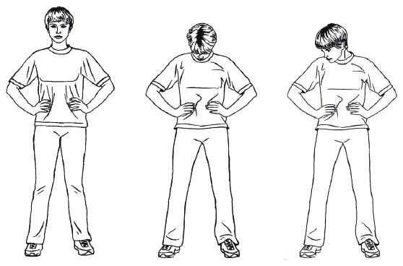
11. | на раз - поворот головы влево
11. | на два - поворот головы вправо
11. | на три - поворот головы вниз
11. | на четыре - поворот головы вверх
22. | Исходное положение: руки вытянуты перед грудью, ладони сжимаем в кулак | 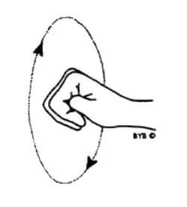
22. | на первые четыре счета - вращение кистей во внутреннюю сторону
22. | на вторые четыре счета - вращение кистей во внешнюю сторону
33. | Исходное положение: руки в стороны | 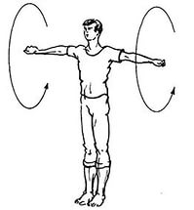
33. | на первые четыре счета - вращение в локтевом суставе во внутреннюю сторону
33. | на вторые четыре счета - вращение в локтевом суставе во внешнюю сторону
44. | Исходное положение: ладони кладем на плечи | 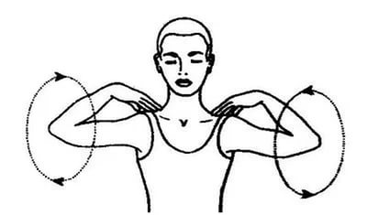
44. | первые четыре счета вращение во внутреннюю сторону
44. | вторые четыре счета вращение во внешнюю сторону
55. | Исходное положение: левую ладонь кладем на пояс, локоть в сторону, вторая рука вытянута вверх | 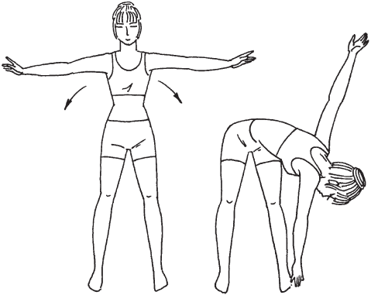
55. | на первые два счета - два наклона в левую сторону (правую руку тянем в левую сторону, через верх)
55. | на вторые два счета - смена рук, два наклона в правую сторону (левую руку тянем в правую сторону через верх)
66. | Исходное положение: стойка ноги вместе (колени прямые) | 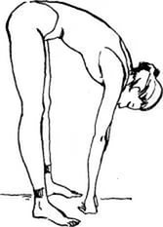
66. | на первые три счета - тянем руки к полу
66. | На четыре – исходное положение
Каждое упражнение повторяем 3 раза.
- Основная часть
Построение детей в две шеренги, у каждого ученика свой мяч
Учитель: Волейбол является одним из самых популярных видов спорта на Земле, уступающий по популярности разве только футболу. Наиболее развит волейбол как вид спорта в таких странах как Россия, Бразилия, Китай, Италия, США, Япония, Польша. Сборная России по волейболу является одной из сильнейших на планете. Не раз женская и мужская сборные завоевывали медали на олимпийских играх.
Волейбол — неконтактный, комбинационный вид спорта, где каждый игрок имеет строгую специализацию на площадке. Важнейшими качествами для игроков в волейбол являются прыгучесть для возможности высоко подняться над сеткой, реакция, координация, физическая сила для эффективного произведения атакующих ударов. Также среди подростков и молодежи распространен ПЛЯЖНЫЙ волейбол. Поэтому перед тем как мы начнем отрабатывать технику приема и передачи мяча, давайте изучим следующую информацию, которая поможет вам в жизни:
- для игры в волейбол лучше использовать обувь с мягкой подошвой, которая обеспечивает меньшую величину и интенсивность нагрузки;
- можно использовать специальные амортизирующие стельки, которые снижают риск повреждения коленных и голеностопных суставов при беге по жесткой поверхности;
- можно также использовать наколенники и налокотники, которые эффективно предотвращают травмы локтевых и коленных суставов;
- и, конечно же, научиться правильно падать (умение правильно падать предотвратит многие травмы).
Существует несколько видов падения: (показ учителем)
Вид 1. Падение вперед (на грудь). Само падение происходит как бы волной, вы вначале подбиваете мяч, а затем как бы смягчаете приземление руками и перескальзываете на грудь. Поначалу это кажется сложным, но это не так. Главное, чтобы вы отрывали ноги от земли, а не валились вперед.
Вид 2. Падение в сторону (перекат). Это падение делается в сторону за мячом. Вначале рука скользит по площадке (это необходимо, когда мяч очень близко к площадке) пока полностью не вытягивается, затем рука остаётся в таком положении и идет кувырок через плечо (такое падение делается и влево и вправо).
Основное правило: Все передачи мяча осуществляются ТОЛЬКО ЧЕРЕЗ ВЕРХ
Верхняя передача мяча над собой (2 мин):
а) чередование высокой, низкой передачи мяча (работа только двумя руками)
Передача мяча снизу двумя руками перед собой(2мин):
а) с хлопком перед грудью,
б) чередование верхней и нижней передачи мяча(работа только двумя руками)
Совершенствование в технике выполнения нападающего удара (10мин) .
1.В парах: а) — броски и ловля мяча левой и праворукой из-за головы. б) — броски мяча отскоком от пола левой оправой рукой из-за головы. в) – удары правой (левой) рукой по мячу, лежащему на ладони выставленной вперёд-вверх левой(правой) руки, направляя его в пол с места;
2) Упражнение в парах: Один ученик после, набросав мячавыполняет нападающий удар с места, другой принимает мяч снизу, направляяего партнёру для очередного удара.
3) Нападающий удар с передачи партнера. Игрок зоны 6 набрасывает мяч игроку зоны 3, игрок зоны3 передачей двумя сверху выводит на нападающий удар игрока зоны 4.

Для проведения двухсторонней учебно-тренировочной игры формируются 2 команды (команда – учащиеся одной шеренги).
Двухсторонняя учебно-тренировочная игра (5мин.)
Совершенствование в технике игры в различных игровых ситуациях. Играть в три касания мяча. Вторая передача из зон 1,6,5 в зону 3. Из зоны 3 выводить на нападающий удар игроков зоны 2 и 4.
Блиц-опрос на знание техники волейбола и правил игры (2 мин.)
Примерные карточки - задания.
- При приеме мяча двумя руками снизу рекомендуется принимать мяч…а) на сомкнутые предплечья, б) на раскрытые ладони, в) на сомкнутые кулаки.
- Если при подаче мяча подающий игрок наступает на разметку задней линии площадки или переходит ее, то …а) подача повторяется, б) подача считается проигранной, в) игра продолжается.
- Какой способ приема мяча следует применить, если подача и мяч немного не долетает до игрока? а) сверху двумя руками. б) снизу двумя руками. в) одной рукой снизу.
- Верхняя передача мяча выполняется приемом мяча… а) на все пальцы обеих рук, б) на три пальца и ладони рук, в) на ладони, г) на большой и указательный пальцы обеих рук.
-Какой подачи не существует? а) одной рукой снизу. б) двумя руками снизу. в) верхней прямой. г) верхней боковой.
- Что не является ошибкой при приеме мяча сверху? а) прием на выставленные вперед большие пальцы рук, б) прием на кисти рук, поставленные параллельно друг другу, в) прием на все пальцы рук.
4. Рефлексивно-оценочный этап (4 мин)
а) Построение: восстановительные упражнения
Подсчет ЧСС за 10 сек в состоянии покоя.
б) Выставление оценок;
в) Рефлексия - подведение итогов урока, анализ выполнения задач урока,
(учащимся предлагаются фразы, характеризующие деятельность на уроке)
- Урок мне понравился, потому что…;
- Я доволен своей работой на уроке, потому что…;
- На уроке я научился….;
- Я могу похвалить ………… за работу в группах.
- Этот урок заставил меня задуматься о своем здоровье.
г) Домашнее задание;
Утренняя зарядка с отработкой элементов, необходимых для игры в волейбол.
Подготовить презентацию «Лучшие нападающие сборной России по волейболу», или «Достижения сборной Баяндаевского района по волейболу» и ее творческое оформление.
-Организованный выход из спортивного зала.

Приложение 1
Примерные карточки - задания.

- Что не является ошибкой при приеме мяча сверху?
а) прием на выставленные вперед большие пальцы рук, б) прием на кисти рук, поставленные параллельно друг другу, в) прием на все пальцы рук.
-Какой подачи не существует?
а) одной рукой снизу. б) двумя руками снизу.
в) верхней прямой. г) верхней боковой.
- Верхняя передача мяча выполняется приемом мяча…
а) на все пальцы обеих рук, б) на три пальца и ладони рук, в) на ладони, г) на большой и указательный пальцы обеих рук.
- Какой способ приема мяча следует применить, если подача и мяч немного не долетает до игрока?
а) сверху двумя руками. б) снизу двумя руками. в) одной рукой снизу.
- Если при подаче мяча подающий игрок наступает на разметку задней линии площадки или переходит ее, то …
а) подача повторяется, б) подача считается проигранной, в) игра продолжается.
- При приеме мяча двумя руками снизу рекомендуется принимать мяч…
а) на сомкнутые предплечья, б) на раскрытые ладони, в) на сомкнутые кулаки.

